ITINERARIO 04 DIAS
ESENCIAS DE ANGKOR + BANTEY SREY
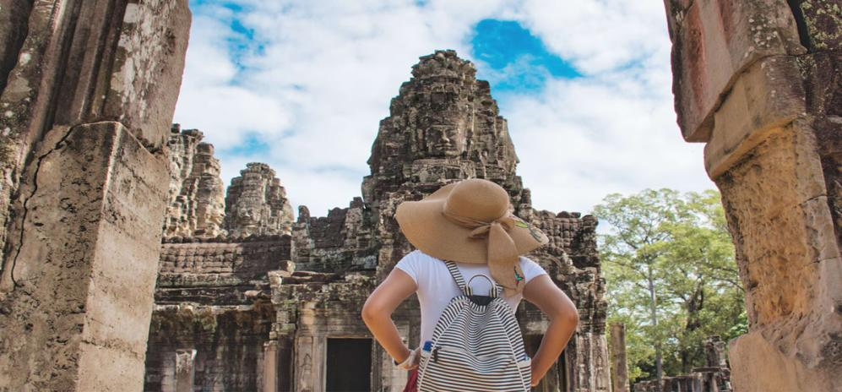

MARZO – OCTUBRE
2026
DIA 01 SIEM REAP
Llegada al aeropuerto internacional de Siem Reap, encuentro con nuestro guía y traslado al hotel. Resto del día libre. Alojamiento en Siem Reap.

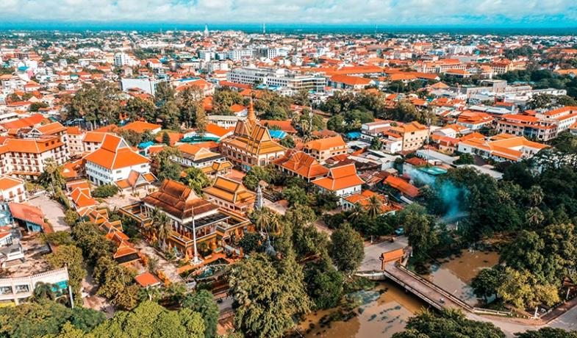
Siem Reap como población moderna, está prácticamente eclipsada por la gloria antigua y moderna de Angkor. Se puede decir que cuanto tiene la Ciudad moderna hoy se debe al esplendor de la antigua. En 1937, en lo que era una pacífica aldea cercana a las ruinas de Angkor, los franceses construyeron el primer hotel, visionarios de lo que la maravilla arqueológica representaría para el mundo. El hotel fue llamado "Grand Hotel des Ruines". Aunque el sitio comenzó a ser visitado por turistas y especialmente por los estudiosos de Angkor y los encargados de su protección y recuperación, el pueblo no tuvo un desarrollo significativo. El periodo de la Kampuchea Democrática acabó por destruir lo poco que había y la ciudad, como todas las poblaciones camboyanas de ese tiempo, quedó desolada. Después de la década de los 80, la Ciudad de Siem Reap se renovó completamente y hoy es un lugar adaptado para las exigencias de una afluencia del turismo internacional que no la abandona. Dicho contacto permanente con extranjeros, hace que muchos de sus habitantes puedan hablar otros idiomas, especialmente el inglés y el tailandés.

TARA ANGKOR HOTEL (TURISTA)
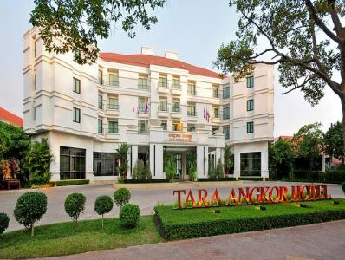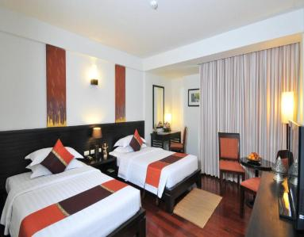
National Road #6 National Road #6, Sala Kanseng village, Khum, Krong Siem Reap 17252, Camboya
+855 63 969 797

LOTUS BLANC HOTEL (SUPERIOR)
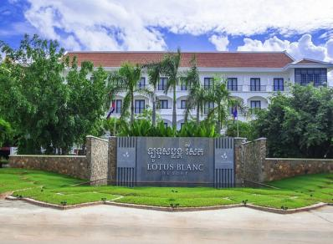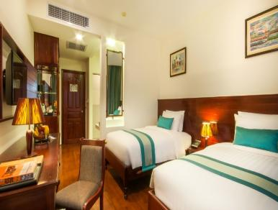
National Road 6, Krous Village, Siem Reap, Cambodia Siem Reap, 17252, Camboya
+855 15 430 222

MEMOIRE PALACE RESORT & SPA (DELUXE)
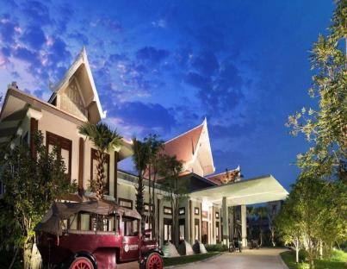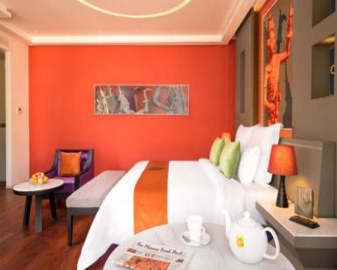
026, Psar Kraoum Road Siem Reap, City 17252, Camboya
+855 69 203 888

SOFITEL ANGKOR PHOKEETHRA GOLF & SPA RESORT (GOLD DELUXE)
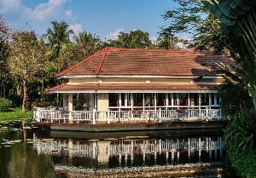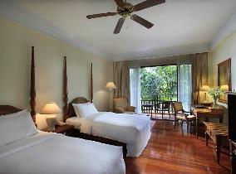
Khum, Vithei Charles De Gaulle, Krong Siem Reap 17259, Camboya
Teléfono: +855 63 964 600
DIA 02 SIEM REAP - ANGKOR THOM - ANGKOR WAT
Desayuno en el hotel. Salida en tuk-tuk (especie de motocarro, un vehículo muy típico en Camboya) hacia la puerta Sur, desde donde se puede contemplar sus impresionantes estatuas representando el movimiento del océano, la Antigua capital de Angkor Thom (Siglo XII), el templo de Bayon con sus 54 torres decoradas y cerca de 200 enigmáticas caras sonrientes de Avalokitesvara, el templo de Phimeanakas, las terrazas del rey leproso y de los elefantes y las cámaras reales. A continuación, visita del templo Ta Prohm, uno de los más espectaculares templos del área, que se ha mantenido relativamente igual que cuando fue descubierto y retiene todavía gran parte de su misterio. Comida en restaurante local. Por la tarde, traslado en bus para visitar el más famoso de todos los templos, Angkor Wat - Declarado Patrimonio Mundial de la Humanidad por la UNESCO. El complejo de este templo cubre 81 hectáreas, comparable en extensión con el Palacio Imperial de Pekín. Las conocidas cinco torres forman parte de la bandera camboyana. Representan los 5 picos de Meru, los muros cercándolas, son las montañas y el valle rodeándolos, el océano. Esta obra de arte del siglo XII está considerada entre los historiadores como el primer ejemplo de arquitectura y arte clásicos jemer. Regreso al hotel y alojamiento en Siem Reap.

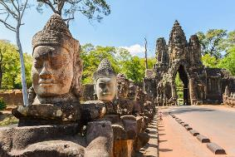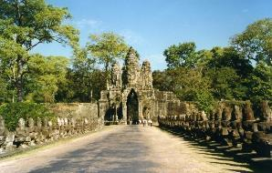Angkor Thom fue la ciudad real intramuros fortificada construida por Jayavarman VII (1181 - c. 1220), rey del Imperio jemer, al final del siglo xii, luego que Angkor fuera conquistada y destruida por los Chams. Todo complejo de Angkor, incluido Angkor Thom, fue declarado Patrimonio de la Humanidad por la Unesco en 1992. La ciudad real fue construida al lado del río Siam Reap, con un área de 9 km² siguiendo la forma casi cuadrada de 3 km de lado, rodeada de un pozo y de un muro de 8 metros de alto. El palacio real actual fue construido durante el reino de Suryavarman I 150 años antes.

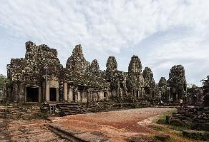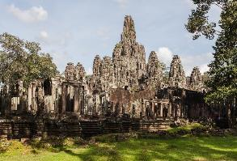
El templo de Bayón es un complejo de culto en el centro de la antigua ciudad de Angkor Thom, que se encuentra en la región de Angkor, Camboya. El complejo de Angkor, incluido Angkor Thom, fue declarado Patrimonio de la Humanidad por la Unesco en 1992. Construido a finales del siglo xii, se terminó durante el reinado de Jayavarman VII. Fue creado en estilo budista. Es sobre todo conocido por sus 54 torres y cerca de 200 enigmáticas caras sonrientes.
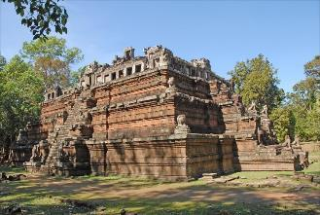
Phimeanakas es un templo hinduista ubicado en la zona de Angkor (Camboya) declarado Patrimonio de la Humanidad por la Unesco en 1992. Este templo sufrió varias transformaciones importantes a lo largo de su historia: se cree que su construcción inicial data de principios de siglo x, durante el reinado de Yasovarman I, aunque a principios del siglo xi fue convertido en la sede imperial de Suryavarman I, y continuó en uso casi ininterrumpido hasta finales del siglo xvi; fecha del abandono de Angkor por parte de los Jemeres. El templo formaba parte de la sede real del monarca, que ocupaba una extensión de 14 hectáreas, delimitadas por un muro de laterita de 246 x 585 m. La construcción, realizada también con laterita, adopta una forma troncopiramidal con unas dimensiones de 35 x 28 m en la base y de 30 x 23 en la cima de la plataforma, y una altura de 12 m. El templo formaba parte de la sede real del monarca, que ocupaba una extensión de 14 hectáreas, delimitadas por un muro de laterita de 246 x 585 m. La construcción, realizada también con laterita, adopta una forma troncopiramidal con unas dimensiones de 35 x 28 m en la base y de 30 x 23 en la cima de la plataforma, y una altura de 12 m. La pirámide se segmenta en tres niveles, accesibles mediante cuatro empinadas escaleras axiales, sobre los que se asienta una galería perimetral con ventanas. Tanto la galería superior como los elementos construidos en la plataforma superior se realizaron con piedra arenisca. En la plataforma superior sólo quedan los restos de una nueva plataforma piramidal de 2,5 m de altura, también con cuatro escaleras, sobre la que se cree que se erigía un pequeño santuario, construido en una época posterior. Un relato del siglo xii afirma que dicho santuario era utilizado todas las noches por el rey Jemer para yacer junto a una mujer con cuerpo de serpiente naga y dotada de poderes mágicos.​ Según ese mismo relato, la cúpula del santuario desaparecido estaba rematada en oro.

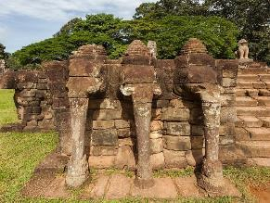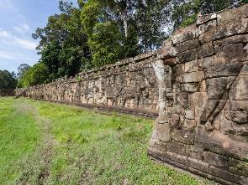La Terraza de los Elefantes es un sitio arqueológico situado en el interior de Angkor en Camboya. Lleva su nombre debido a los relieves de estos animales que aparecen en su base. Situado al norte del Bayón, está orientado hacia el este, en acceso directo con la entrada oriental de Angkor Thom y es también conocida como Puerta de la Victoria. El complejo de Angkor, incluida la Terraza de los Elefantes, fue declarado Patrimonio de la Humanidad por la Unesco en 1992. El uso principal de esta terraza era, a modo de escenario, para las ceremonias reales tras conseguir la victoria en una batalla. El rey, situado en el centro de la misma, contemplaba la marcha militar de sus generales y soldados victoriosos. A lo largo de la terraza sus concubinas bailaban como si de apsaras se tratara. Actualmente la Terraza de los Elefantes contiene una réplica del apodado Rey Leproso; la escultura original se encuentra en el Museo Nacional de Phnom Penh.
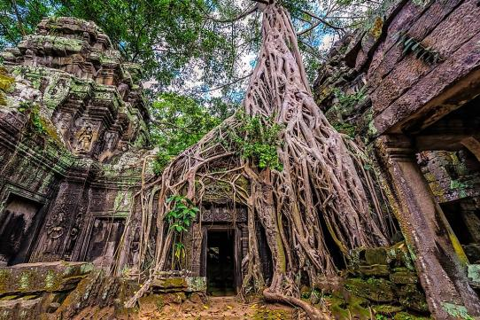
Ta Prohm es un templo jemer de finales del siglo XII, ubicado en el complejo de Angkor (Camboya), declarado Patrimonio de la Humanidad por la Unesco en 1992. Denominado originalmente Rajavihara ("monasterio real"), el templo sirvió como monasterio budista, llegando a alojar al menos a 12.640 personas. En la actualidad la fama de este templo se debe al hecho de ser uno de los pocos monumentos que todavía no ha sido "rescatado de la selva", pues fue el templo elegido por la École française d'Extrême-Orient para mostrar el estado en el que se encontraban los templos de Angkor a finales del siglo XIX, cuando fueron descubiertos por los occidentales. ​ A raíz de esta falta de intervención, el lugar ofrece una impactante combinación de ruinas y naturaleza que lo han convertido en una de las principales atracciones turísticas de Camboya.
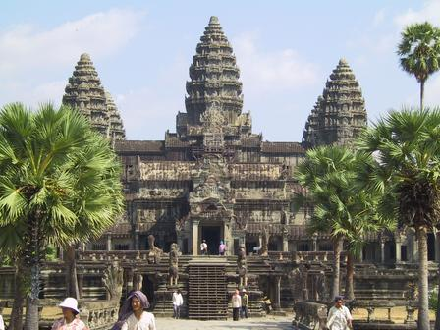
Angkor Wat escrito también en ocasiones Angkor Vat, es el templo hinduista más grande y también el mejor conservado de los que integran el asentamiento de Angkor. Está considerado como la mayor estructura religiosa jamás construida, y uno de los tesoros arqueológicos más importantes del mundo. Ubicado 5,5 km al norte de la actual Siem Riep, en la provincia homónima de Camboya, Angkor Wat forma parte del complejo de templos construidos en la zona de Angkor, la antigua capital del Imperio jemer durante su época de esplendor, entre los siglos ix y xv. Angkor abarca una extensión en torno a los 200 km², aunque recientes investigaciones hablan de una posible extensión de 3000 km² y una población de hasta medio millón de habitantes. Desde su construcción a principios del siglo xii y hasta el traslado de la sede real al cercano Bayón, a finales del mismo siglo, Angkor Wat fue el centro político y religioso del imperio. El recinto —entre cuyos muros se ha calculado que vivían 20 000 personas—,​ cumplía las funciones de templo principal, y albergaba además el palacio real. Dedicado inicialmente al dios Vishnú, ​ arquitectónicamente el templo combina la tipología hinduista del templo-monte —representando el Monte Meru, morada de los dioses— con la tipología de galerías propia de períodos posteriores.
DIA 03 SIEM REAP - TONLE SAP - BANTEY SREI
Desayuno en hotel. Traslado a un pueblo cercano a Siem Reap, donde embarcamos en un barco para visitar el lago Tonle Sap, el lago más grande del Sudeste asiático, y que juega un papel muy importante en la vida de los camboyanos. Veremos la vida de la gente del lago, su hospital, su iglesia, la escuela, el mercadillo, entre otros. Comida en restaurante local. A continuación, visitamos el templo hinduista Banteay Samre. Este lugar sagrado, dedicado al dios Shivá, está decorado con abundantes relieves de temática hinduista, narrando diversas escenas del Ramayana. Seguimos la excursión por el gran templo de Banteay Srei (significa literalmente “ciudad de la victoria”), conocido hoy en día como la “Ciudadela de las Mujeres” por ser el único templo del imperio jemer que no fue construido para un monarca, si no, por y para mujeres. Edificado en base a los reglamentos de construcción Angkoriana, Banteay Srei es un bello y elegante templo a pequeña escala, un palacio de hadas en el centro de un bosque sin fin. Contemplamos esta “joya del arte jemer”, su fachada de piedra rosa arenisca, sus esculturas, relieves tallados con gran precisión y seguimos aprendiendo sobre el arte del antiguo imperio jemer. En el camino de vuelta, visitamos los artesanos D’Angkor - el centro de ayuda a los jóvenes camboyanos para mantener viva la artesanía tradicional. Alojamiento en el hotel.

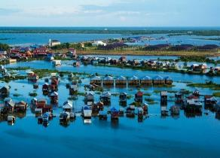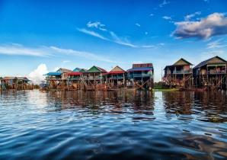
Tonlé Sap significa en jemer lago de agua fresca, aunque con frecuencia se traduce en idiomas occidentales como "Gran Lago". Forma parte del mayor ecosistema hídrico del sudeste asiático y es objeto de protección como biósfera, declarado como tal por la Unesco en 1997. El lago está alimentado por numerosos cauces procedentes de todas las latitudes, que son, a su vez, un importante medio de transporte en la región central del país. Por otra parte, el lago es tributario del río Sap que fluye hacia el suroriente y que en Nom Pen se une al Mekong formando el río Basac. Es además vital para la economía regional por su riqueza en pesca y la fertilidad de sus riberas para el cultivo del arroz.

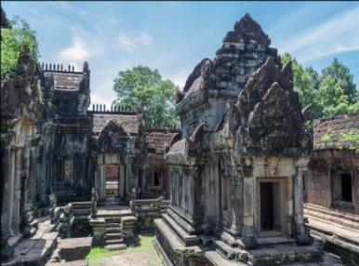
Banteay Samré es un templo hinduísta ubicado en la zona de Angkor, Camboya. Pertenece al conjunto de templos declarados Patrimonio de la Humanidad por la Unesco en 1992. La autoría del templo se atribuye a Suryavarman II y a Yashovarman II, ​ ambos del siglo XII.³​ Mantiene el mismo estilo arquitectónico de Angkor Wat, siendo considerado como el mejor exponente de este período después del propio templo de Angkor. ​ El nombre del templo significa "ciudadela de Samré", en alusión a la cercana localidad de Samré. Se cree que el templo estuvo dedicado al dios Vishnú. El templo ha sido parcialmente restaurado recientemente por Maurice Glaize

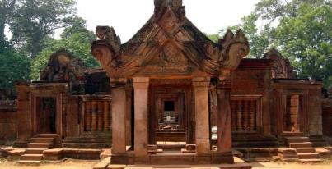
Banteay Srei (o Banteay Srey) es un templo camboyano del siglo X dedicado al dios hindú Shivá. Ubicado en la zona de Angkor en Camboya, declarado Patrimonio de la Humanidad por la Unesco en 1992, cerca de la colina de Phnom Dei, a 25 km al noreste del principal grupo de templos que en el pasado pertenecieron a las capitales medievales de Yasodharapura y Angkor Thom.​ Banteay Srei está construido principalmente de arenisca roja, un medio que permite en sí unas decorativas y elaboradas tallas en los muros que aún hoy en día pueden observarse. Los edificios en sí son miniaturas a escala, algo inusual cuando se les mide con el estándar de las construcciones de Angkor. Estos factores han hecho del templo uno extremadamente popular entre los turistas, y ha llevado a que sea ampliamente alabado como una «gema preciosa», o la «joya del arte jemer»

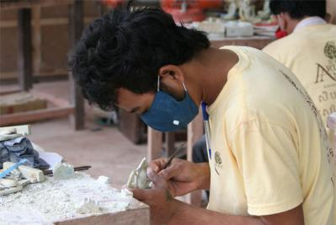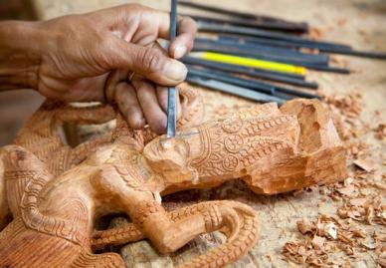
Artesanos de Angkor " Artisans d'Angkor ", es un proyecto iniciado 1992, fundado en 1998, se convirtio en una empresa mixta camboyana en 2003. Artisans d'Angkor promueve el desarrollo equitativo y sostenible de las artes y la artesanía de Camboya, aportando beneficios a las comunidades rurales. Se brinda a la capacitación de los jóvenes camboyanos, lo que les permite descubrir tecnicas antiguas perdidas y ganarse la vida con sus habilidades mientras trabajan, bien en sus lugares de origen, o en los talleres de la empresa.

DIA 04 SIEM REAP
Desayuno en el hotel. A la hora indicada, traslado al aeropuerto para el vuelo de salida.

>>>FIN DE NUESTROS SERVICIOS<<<

PRECIOS SIEM REAP

COSTO POR PERSONA EN HABITACION DOBLE CON DESAYUNO INCLUIDO
TOUR EN REGULAR DEL 01-MAR-26 / 29 – MAR-26
TARA ANGKOR HOTEL | $485 USD
COSTO POR PERSONA EN HABITACION DOBLE CON DESAYUNO INCLUIDO
TOUR EN REGULAR DE ABRIL 26 Y OCTUBRE 26
TARA ANGKOR HOTEL | $545 USD
COSTO POR PERSONA EN HABITACION DOBLE CON DESAYUNO INCLUIDO
TOUR EN REGULAR DE MAYO 26 A SEPTIEMBRE 26
TARA ANGKOR HOTEL | $490 USD
COSTO POR PERSONA EN HABITACION DOBLE CON DESAYUNO INCLUIDO
TOUR EN REGULAR DEL 12,15 ABRIL 26 Y 09,10 OCTUBRE 26
TARA ANGKOR HOTEL | $620 USD

COSTO POR PERSONA EN HABITACION DOBLE CON DESAYUNO INCLUIDO
TOUR EN REGULAR DEL 01-MAR-26 / 29 – MAR-26
LOTUS BLANC RESORT | $575 USD
COSTO POR PERSONA EN HABITACION DOBLE CON DESAYUNO INCLUIDO
TOUR EN REGULAR DE ABRIL 26 Y OCTUBRE 26
LOTUS BLANC RESORT | $595 USD
COSTO POR PERSONA EN HABITACION DOBLE CON DESAYUNO INCLUIDO
TOUR EN REGULAR DE MAYO 26 A SEPTIEMBRE 26
LOTUS BLANC RESORT | $520 USD
COSTO POR PERSONA EN HABITACION DOBLE CON DESAYUNO INCLUIDO
TOUR EN REGULAR DEL 12,15 ABRIL 26 Y 09,10 OCTUBRE
LOTUS BLANC RESORT | $670 USD

COSTO POR PERSONA EN HABITACION DOBLE CON DESAYUNO INCLUIDO
TOUR EN REGULAR DEL 01-MAR-26 / 29 – MAR-26
MEMORIE PALACE | $650 USD
COSTO POR PERSONA EN HABITACION SUPERIOR CON DESAYUNO INCLUIDO
TOUR EN REGULAR DE ABRIL 26 Y OCTUBRE 26
SOFITEL ANGKOR | $985 USD
COSTO POR PERSONA EN HABITACION SUPERIOR CON DESAYUNO INCLUIDO
TOUR EN REGULAR DE MAYO 26 A SEPTIEMBRE 26
SOFITEL ANGKOR | $820 USD
COSTO POR PERSONA EN HABITACION SUPERIOR CON DESAYUNO INCLUIDO
TOUR EN REGULAR DEL 12,15 ABRIL 26 Y 09,10 OCTUBRE
SOFITEL ANGKOR | $1,185 USD
COSTO POR PERSONA EN HABITACION SUPERIOR CON DESAYUNO INCLUIDO
TOUR EN REGULAR DEL 01-MAR-26 / 29 – MAR-26
SOFITEL ANGKOR | $845 USD
COSTO POR PERSONA EN HABITACION LUXURY CON DESAYUNO INCLUIDO
TOUR EN REGULAR DE ABRIL 26 Y OCTUBRE 26
SOFITEL ANGKOR | $1,100 USD
COSTO POR PERSONA EN HABITACION LUXURY CON DESAYUNO INCLUIDO
TOUR EN REGULAR DE MAYO 26 A SEPTIEMBRE 26
SOFITEL ANGKOR | $940 USD
COSTO POR PERSONA EN HABITACION LUXURY CON DESAYUNO INCLUIDO
TOUR EN REGULAR DEL 12,15 ABRIL 26 Y 09,10 OCTUBRE
SOFITEL ANGKOR | $1,300 USD

SERVICIOS OPCIONALES | PRECIO POR PERSONA
CLASE DE COCINA EN SIEM REAP, CON GUIA DE HABLA HISPANA INCLUIDA COMIDA | $100 USD
1 HORA DE MASAJE TRADICIONAL  EN SIEM REAP, TRASLADO INCLUIDO | $60 USD
CEREMONIA DE BENDICIONES CON MONJES BUDISTAS  EN SIEM REAP CON GUIA DE HABLA HISPANA | $65 USD
CENA CON DANZAS APSARA EN RESTAURANTE LOCAL  EN SIEM REAP, TRASLADO INCLUIDO | $45 USD
CENA CON DANZAS APSARA EN RESTAURANTE KANELL  EN SIEM REAP, TRASLADO INCLUIDO | $60 USD
SERVICIO DE FAST TRACK A LA LLEGADA A CAMBOYA – AEROPUERTO SIEM REAP ENTRADA SINGULAR | $50 USD

En caso de que haya retraso de más de 03 horas en el vuelo de llegada (mismo día), se aplicará un suplemento para el guía y el coche por extra horas:
01 pasajero | 02 pasajero | 03-07 pasajero | 08-12 pasajero
65 USD | 35 USD | 25 USD | 135 USD

En caso de que el vuelo de llegada/ salida aterrice antes de las 07:00 de la mañana o después de las 21:00 de la noche, se aplicará un suplemento de 35 USD por pasajero (mínimo 02 pasajeros).

SERVICIOS INCLUIDOS
- Alojamiento en los hoteles previstos (o similares) con desayuno.
- Visitas según itinerario con guía local de habla hispana
- Recorrido terrestre según programa en bus con aire acondicionado.
- Todas las entradas como se indica en el tour
- Paseo en tuk-tuk, barco en Tonle Sap
- Comidas mencionadas en el programa
- Una botella de agua y una toalla refrescante por día de excursión.

SERVICIOS NO INCLUIDOS
- Bebidas
- Gastos personales y propinas
- Tarifas aéreas de vuelos domésticos en Camboya
- Tarifas aéreas de vuelos internacionales de entrada/salida de Camboya
- Visado para Camboya: 30 USD/persona que se solicita y emite directamente en el aeropuerto o en la frontera de Camboya
- Todos los conceptos no mencionados en SERVICIOS INCLUIDOS

POLITICA PARA LOS NIÑOS (Servicios en tierra):
- Niños de 1-2 años: Gratuidad en el caso de compartir habitación con sus padres.
- Niños de 2-12 años: 75% de cargo del coste de un adulto si se usa una cama extra en la habitación de sus padres.
- Niños de más de 12 años: Cargo como precio de adulto

GASTOS DE CANCELACION:
- Sin gastos de cancelación 35 días antes de la fecha de llegada, a excepción de vuelos, cruceros, o servicios extraordinarios que serán valorados por separado. Los cargos de cancelación se aplicarán inmediatamente a cualquier cancelación si los vuelos han sido reservados y emitidos por Viajes Toyo Mexicano.
- Para la cancelación con menos de 35 días antes de la llegada, los cargos de cancelación son los
- mencionados a continuación:

GASTOS DE CANCELACION POR FECHA DE LLEGADA | CARGO POR CANCELACION
MAS DE 35 DIAS | SIN GASTOS
ENTRE 35 Y 25 DIAS | 30% DEL TOTAL
ENTRE 24 Y 10 DIAS | 50% DEL TOTAL
MENOS DE 9 DIAS O NO SHOW | 100% DEL TOTAL

NOTAS IMPORTANTES
- El itinerario está sujeto a cambios dependiendo de los vuelos confirmados, condiciones climáticas y en las carreteras.
- Viajes Toyo Mexicano se reserva el derecho de cambiar las tarifas en caso de que el coste de la gasolina (actualmente 25 Bath por litro, diésel) incremente de un 10% o más en el periodo del contrato
- En caso de subida del impuesto IVA (actualmente 7%) o de las tarifas del tren, del impuesto de aeropuerto doméstico, de los vuelos domésticos y cualquier otro impuesto gubernamental sea introducido, reservamos el derecho de ajustar nuestras tarifas

SALIDAS LOS DIAS MIÉRCOLES
Marzo | Abril | Mayo | Junio | Julio | Agosto | Septiembre | Octubre
Mie | Mie | Mie | Mie | Mie | Mie | Mie | Mie
 | 01 | 06 | 03 | 01 | 05 | 02 | 07
04 | 08 | 13 | 10 | 08 | 12 | 09 | 14
11 | 15 | 20 | 17 | 15 | 19 | 16 | 21
18 | 22 | 27 | 24 | 22 | 26 | 23 | 28
25 | 29 |  |  | 29 |  | 30
SALIDAS LOS DIAS VIERNES
Marzo | Abril | Mayo | Junio | Julio | Agosto | Septiembre | Octubre
Vie | Vie | Vie | Vie | Vie | Vie | Vie | Vie
 | 03 | 01 | 05 | 03 | 07 | 04 | 02
06 | 10 | 08 | 12 | 10 | 14 | 11 | 09
13 | 17 | 15 | 19 | 17 | 21 | 18 | 16
20 | 24 | 22 | 26 | 24 | 28 | 25 | 23
27 |  | z29 |  | 31 |  |  | 30
SALIDAS LOS DIAS DOMINGOS
Marzo | Abril | Mayo | Junio | Julio | Agosto | Septiembre | Octubre
Dom | Dom | Dom | Dom | Dom | Dom | Dom | Dom
01 | 05 | 03 | 07 | 05 | 02 | 06 | 04
08 | 12 | 10 | 14 | 12 | 9 | 13 | 11
15 | 19 | 17 | 21 | 19 | 16 | 20 | 18
22 | 26 | 24 | 28 | 26 | 23 | 27 | 25
29 |  | 31 |  |  | 30

